# BDO BRREG integration

Integrasjonen mot BRREG.no for import og kontroll av data for enheter og roller. Integrasjonen importerer enheter og deres roller og knytter roller til enheten.

Integrasjonen oppdaeterer enheter og roller og sier ifra ved slettede enheter eller roller.

## BRREG info på leverandører og kunder

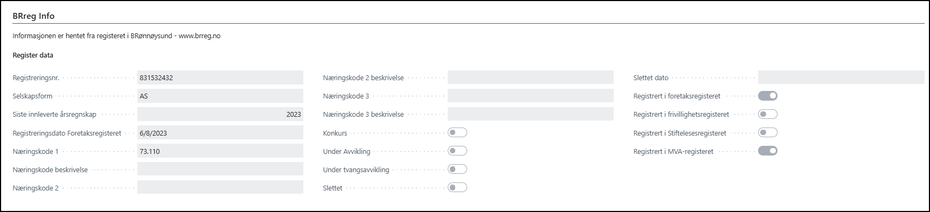

Brreg info

Les mer her [BRREG info](custvend/brreg-info-cardpart.md)

## Nytt på Kundekortet

Les mer her [BRREG info](custvend/brreg-page-customer-card.md)

## Nytt på Leverandørkortet

Les mer her [BRREG info](custvend/brreg-page-customer-card.md)